Feldspath

Labo 21

Poste

Science

Présenté à

Daniel Blais

par

Andreï Marcoux

MSI 2

ESV

30 avril 2025

But: identifier le feldspath

Hypothèse: Je suppose que l’unconue A est le feldspath

Matériel:

. Inconnues: A

. Inconnues: B

. Inconnues: C

Manipulation:

1. observer les inconnues
2. noter le code de couleur dans le tableau des résultat

Résultat

feldspath

|  |  |
| --- | --- |
| Inconnues | **Code** de couleur |
| A | Ro |
| B | N |
| C | B |

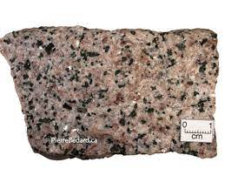

Analyse

D’après mes résultat, l’inconnue C

A comme résultats : N

Ce qui signifie que c’est de la feldspath

Conclusion

Mon hypothèse est fausse .